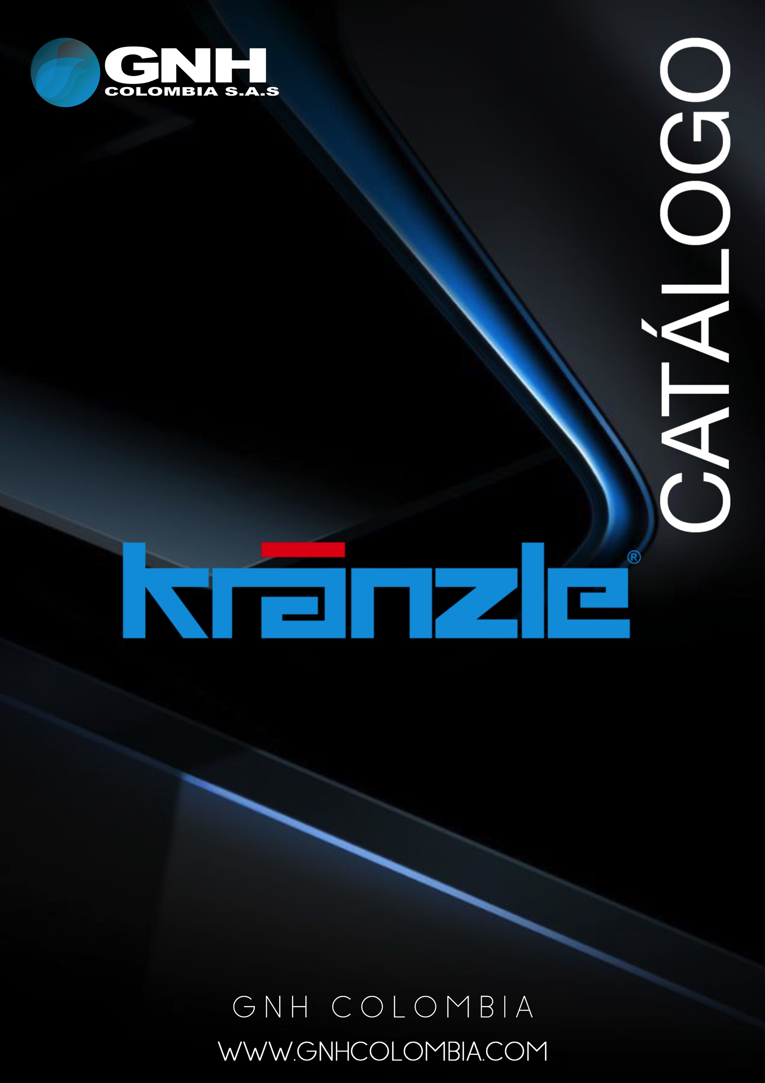

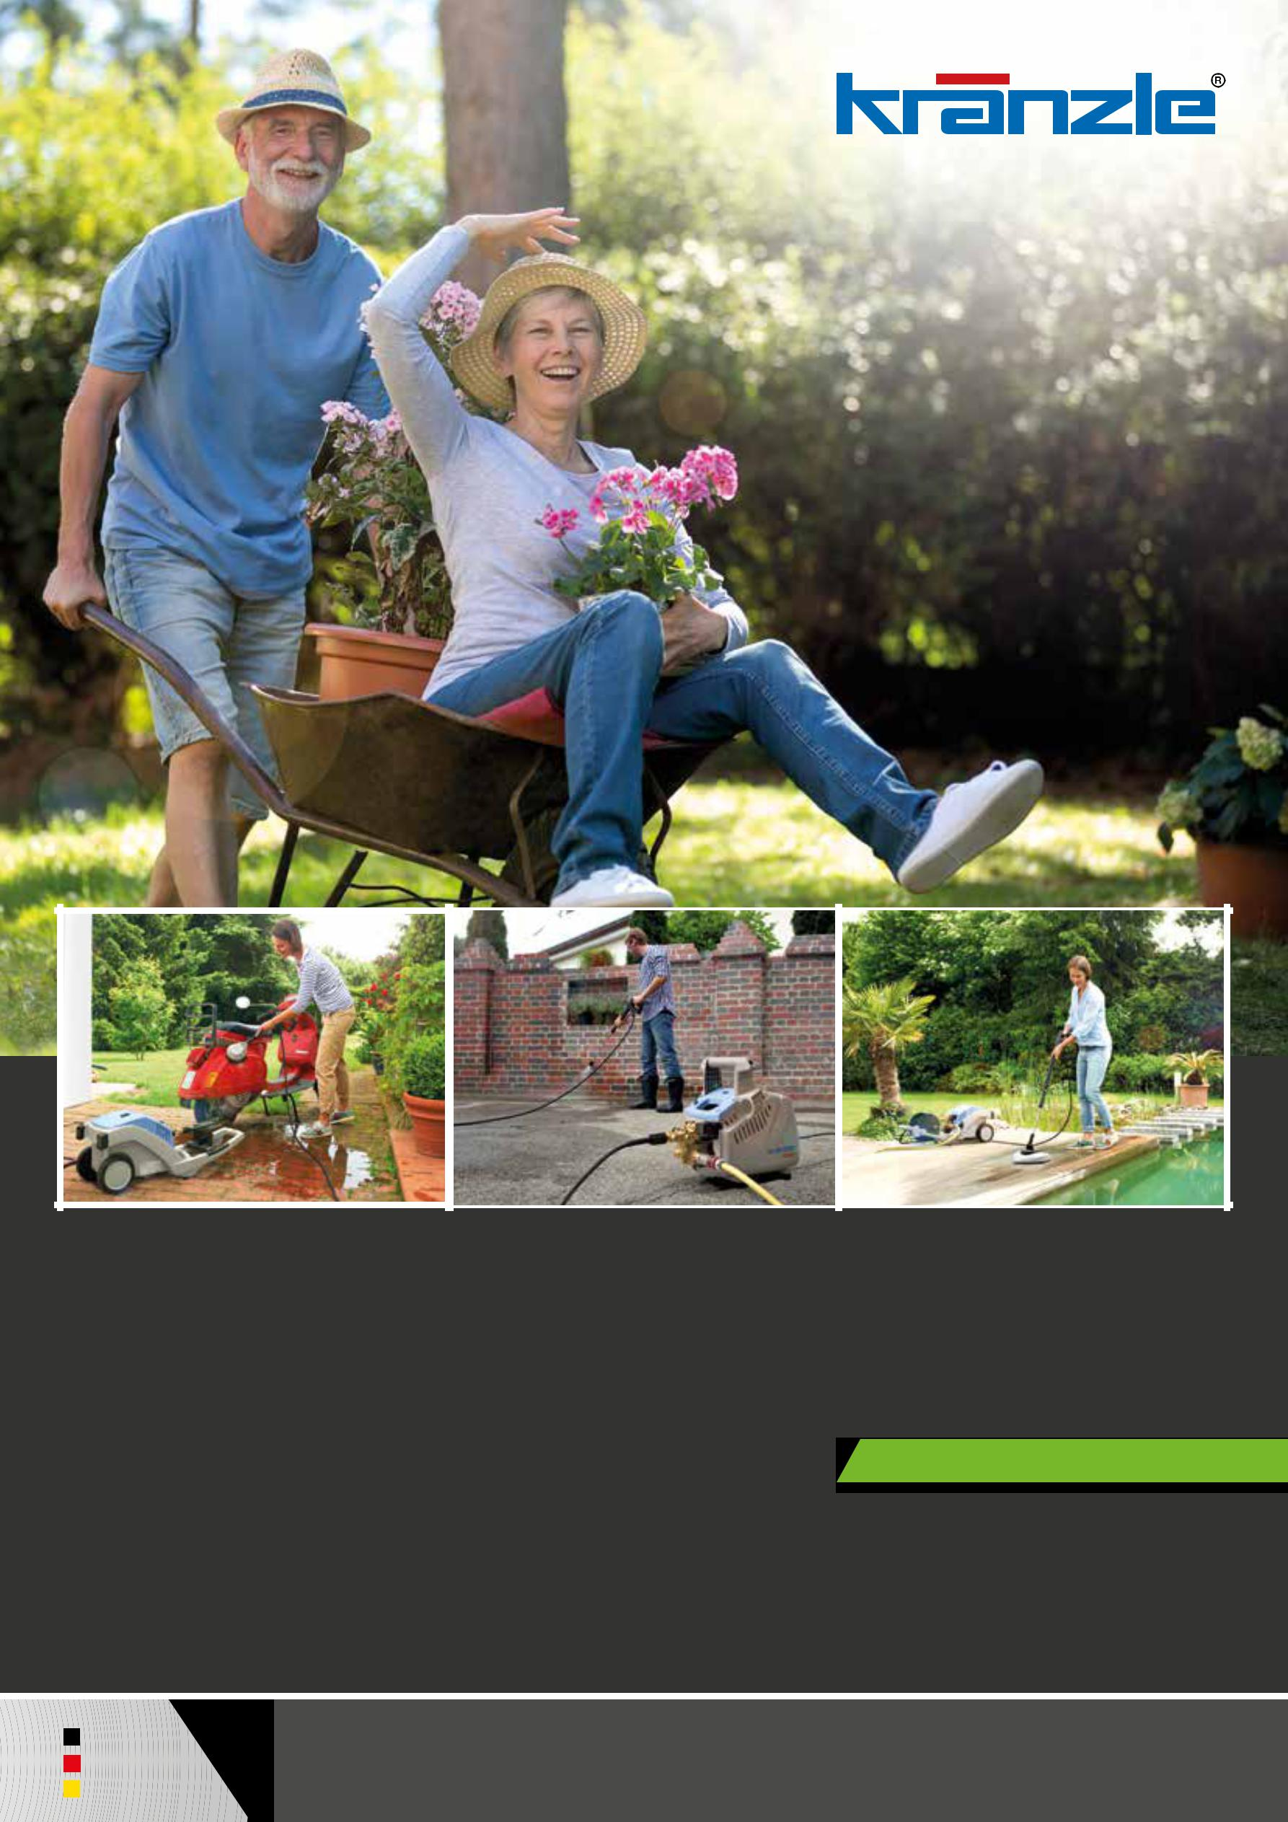

Kränzle Produktprogramm 2017

DIE K 1050-SERIE

INKLUSIVE ZUBEHÖR

Made
in www.kraenzle.com
Germany

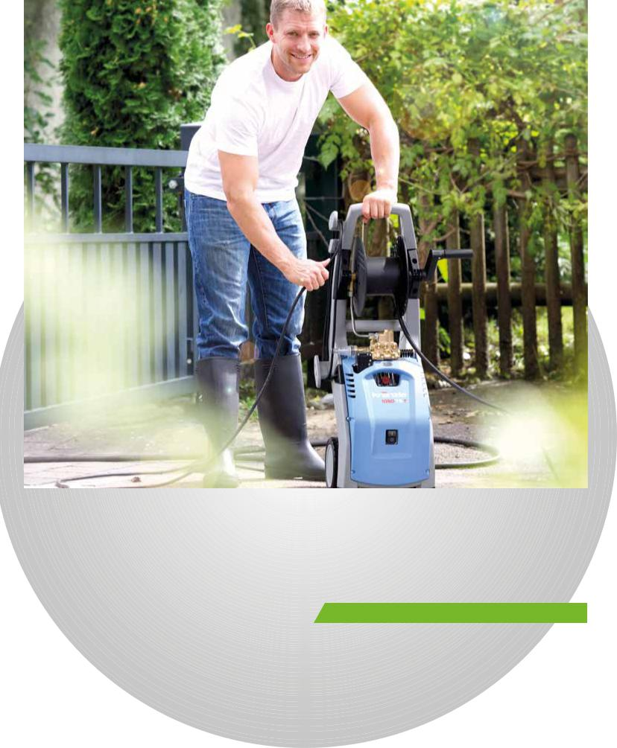

Perfekte Sauberkeit mit der K 1050-Serie

BRINGEN SIE IHR ZUHAUSE AUF HOCHGLANZ!
Innovationen auf der ganzen Linie

DAS MACHT QUALITÄT AUS!
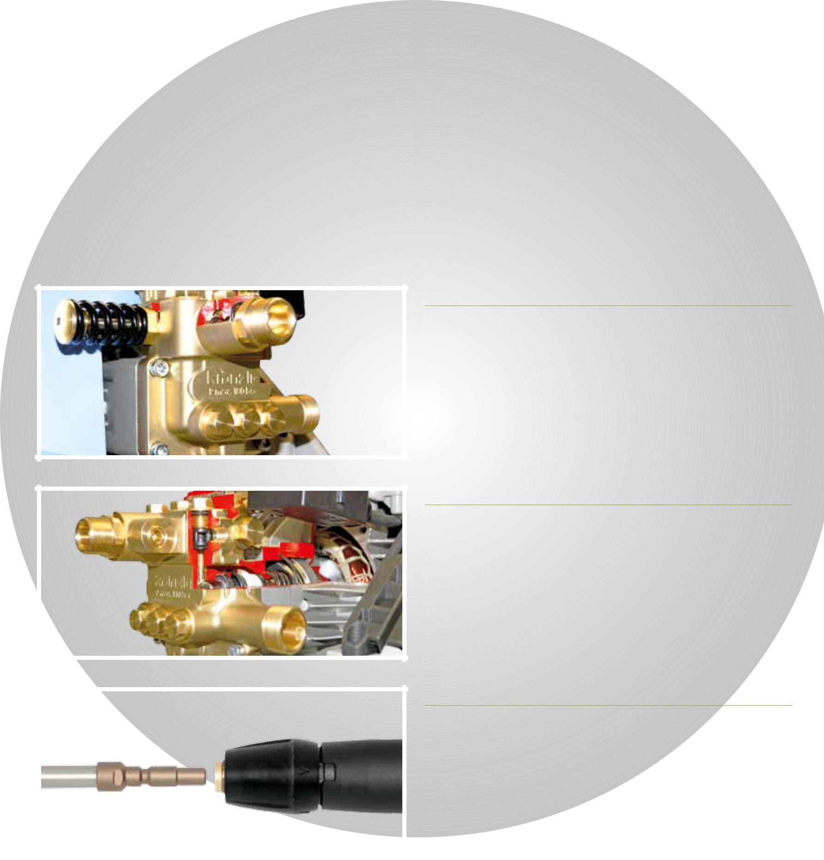

Die eigene Forschung und Entwicklung ist das Herzstück und zugleich Motor der Kränzle Innovations-Strategie. Erfahrene Mitarbeiter arbeiten hier täglich an neuen Lösungen, die Anwendern in aller Welt Vorteile in Reinigungsleistung, Sicherheit und Handhabung bringen.

Wer sich für die Marke Kränzle entscheidet, erhält immer ausgereifte Hochdruckreiniger mit technischen Vorteilen, die auf der ganzen Linie überzeugen.

Viele dieser technischen Details sind Innovationen, die aus den Kränzle Entwicklungs- und Produktionswerken in Illertissen/Bayern stammen.

HOCHWERTIGER MESSING-PUMPENKOPF

Der Pumpenkopf aus geschmiedetem Sondermessing mit keramikbeschichteten Edelstahlplungern ist das Herzstück unserer ausgereiften Hochdruckreiniger.

Mit Leckage-Rückführungssystem und Totalstop-System.

LANGLEBIGER HOCHLEISTUNGSMOTOR

Groß dimensionierter, langlebiger Motor in gewohnt hoher Kränzle Qualität für besonders lange Lebensdauer und höchste Leistung.

PROFI-QUALITÄT ZUM ATTRAKTIVEN PREIS.

Die Hochdruckreiniger-Serie K 1050 bietet für

die typischen Anwendungen rund um Haus und Garten Profi-Qualität zu einem günstigen Preis.

Dank cleverer konstruktiver Lösungen ist es Kränzle gelungen, Profi-Qualität nun auch für Privatanwender platz- und kostensparend in ein kompaktes

und formschönes Gehäusedesign zu integrieren.

Von der tragbaren Version K 1050 P bis zur fahrbaren Ausführung K 1050 TST mit integrierter Schlauchtrommel finden Sie so alles, was Sie von einem Spitzenprodukt erwarten dürfen.

PARTNER DES FACHHANDELS

Kränzle gibt es exklusiv nur im Fachhandel.

Und das aus sehr gutem Grund. Denn wer hohe Ansprüche an Qualität und Funktionalität seiner Maschinen stellt, er-wartet auch professionellen Service. Und den erhält man bei speziell geschulten und autorisierten Kränzle-Fachhändlern.

Im Ergebnis profitieren Anwender von höchster Qualität Made in Germany, souveräner Reinigungskraft und beson-ders langer Lebensdauer.

Made

in

Germany

CLEVERES SCHNELLWECHSEL-STECKSYSTEM

Das intelligente Schnellwechsel-Stecksystem aus gehärtetem Edelstahl sorgt für eine einfache und absolut sichere Verbindung der Sicherheits-Abschaltpistole mit der Lanze.

2 3

Tragbar und kompakt
 | UVP* inkl. MwSt.
DER K 1050 P | 369,– EURO
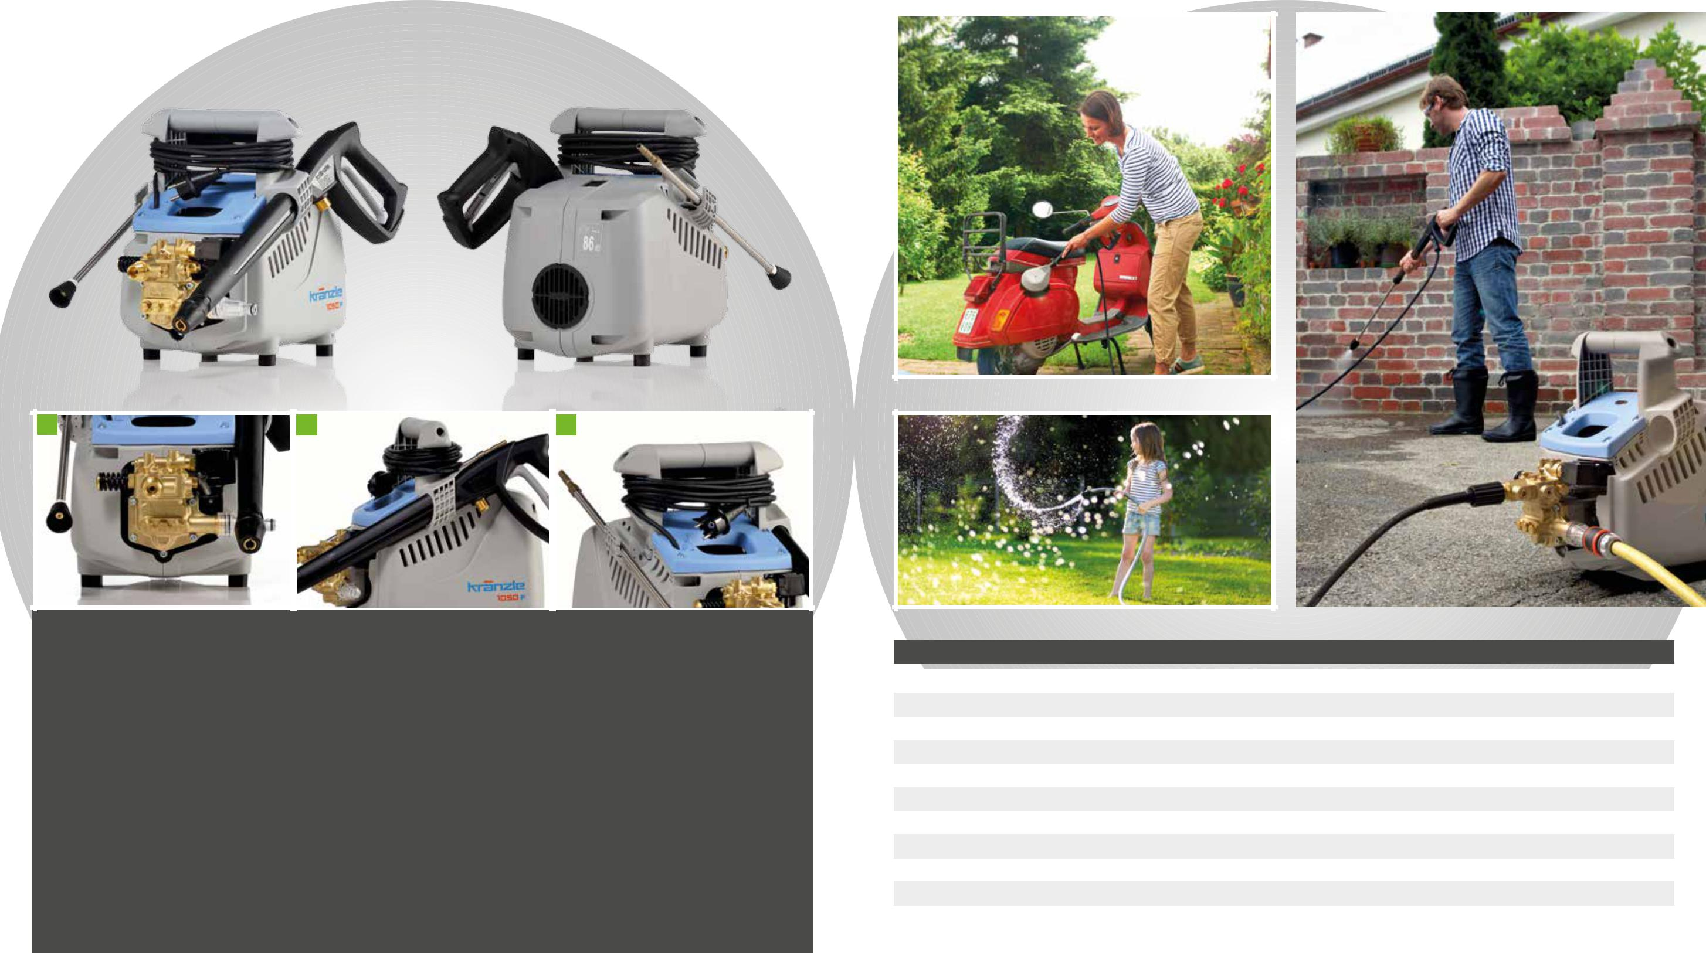

1. | 2. | 3.

TECHNISCHE VORTEILE

1. HOCHWERTIGER MESSING-PUMPENKOPF

Mit Leckage-Rückführungssystem und Totalstop-System.

- AUSGEREIFTES ORDNUNGSSYSTEM

Praktische Halterungen zum Verstauen der Sicherheits-Abschaltpistole und Lanze.

- TRAGBAR UND PRAKTISCH

Der ergonomisch geformte Tragegriff dient gleichzeitig zur Aufwicklung für das Netzanschlusskabel.

EINSATZBEREICH

Der K 1050 P ist speziell für den privaten Gebrauch rund um Haus und Garten konzipiert.

LIEFERUMFANG |  | Art.-Nr.
 | Hochdruckschlauch NW 6, Länge 8 m | 41.054 1
 | Sicherheits-Abschaltpistole M2000 | 12.475
 | mit Schnellwechsel-Stecksystem
 | Jet-Lanze mit Edelstahlrohr | 12.900-03
 | und Schnellwechsel-Stecksystem
 | Wassereingangssieb mit sichtbarem Filter | 13.311

Technische Daten |  | K 1050 P
Modell |  | tragbar
Art.-Nr. |  | 49.501
EAN-Code |  | 40 12314 12001 1
Arbeitsdruck |  | 130 bar / 13 MPa
Zulässiger Überdruck (max.) |  | 160 bar / 16 MPa
Wasserleistung |  | 7,5 l/min (450 l/h)
Motordrehzahl |  | 2.800 U/min
Elektrischer Anschlusswert |  | 230 V ~1/50 Hz
Leistungsaufnahme / Leistungsabgabe |  | 2,2 kW / 1,65 kW
Gewicht |  | 19 kg

*unverbindliche Preisempfehlung des Herstellers inkl. 19 % MwSt.

4 5

Mit komfortabler Schlauchaufnahme
 | UVP* inkl. MwSt.
DER K 1050 TS | 472,– EURO
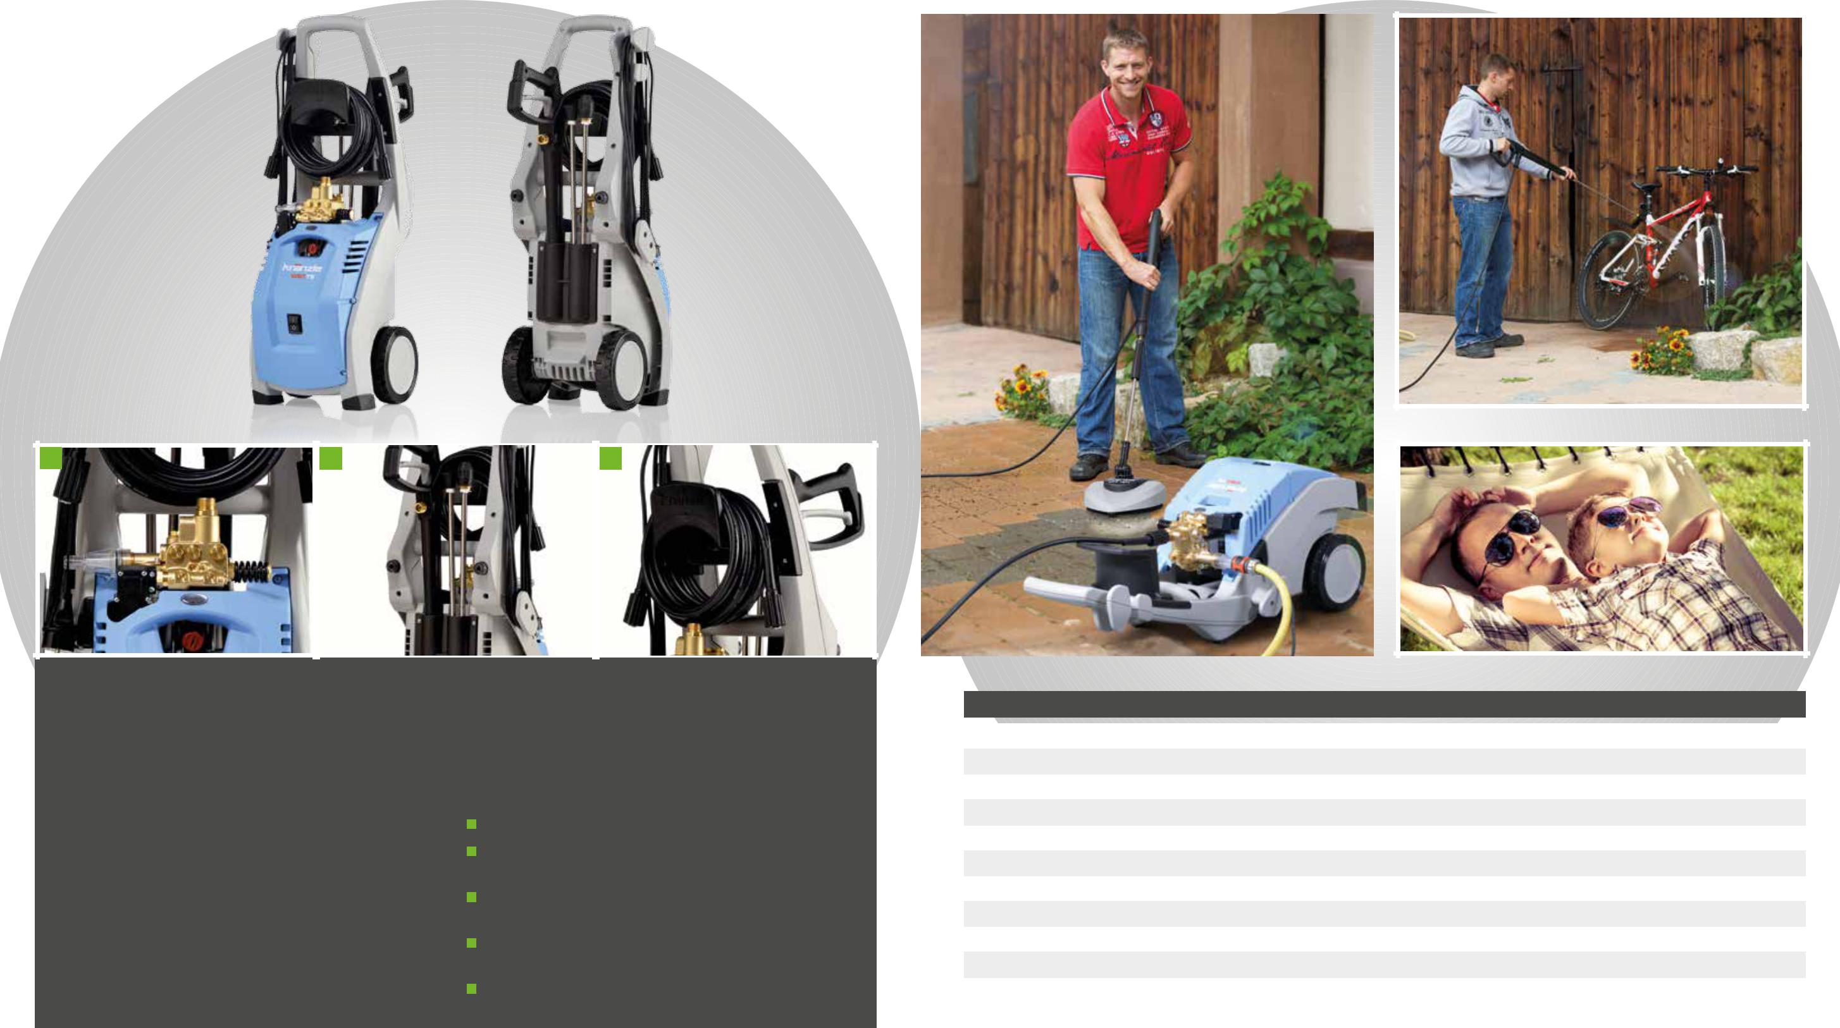

1. | 2. | 3.

TECHNISCHE VORTEILE

1. HOCHWERTIGER MESSING-PUMPENKOPF

Mit Leckage-Rückführungssystem und Totalstop-System.

- AUSGEREIFTES ORDNUNGSSYSTEM Platzsparendes Ordnungsmodul zum Verstauen der Sicherheits-Abschaltpistole und Lanzen.

- KOMPFORTABLE SCHLAUCHAUFNAHME Praktische Halterung zur Aufwicklung des Hochdruckschlauchs.

EINSATZBEREICH

Der K 1050 TS ist speziell für den privaten Gebrauch rund um Haus und Garten konzipiert.

LIEFERUMFANG | Art.-Nr.
Hochdruckschlauch NW 6, Länge 8 m | 41.054 1
Sicherheits-Abschaltpistole M2000 | 12.475
mit Schnellwechsel-Stecksystem
Schmutzkillerlanze mit Edelstahlrohr | 42.403-03
und Schnellwechsel-Stecksystem
Jet-Lanze mit Edelstahlrohr | 12.900-03
und Schnellwechsel-Stecksystem
Wassereingangssieb mit sichtbarem Filter | 13.311

Technische Daten |  | K 1050 TS
Modell |  | mit Schlauchaufnahme
Art.-Nr. |  | 49.505 1
EAN-Code |  | 40 12314 12010 3
Arbeitsdruck |  | 130 bar / 13 MPa
Zulässiger Überdruck (max.) |  | 160 bar / 16 MPa
Wasserleistung |  | 7,5 l/min (450 l/h)
Motordrehzahl |  | 2.800 U/min
Elektrischer Anschlusswert |  | 230 V ~1/50 Hz
Leistungsaufnahme / Leistungsabgabe |  | 2,2 kW / 1,65 kW
Gewicht |  | 21 kg

*unverbindliche Preisempfehlung des Herstellers inkl. 19 % MwSt.

6 7

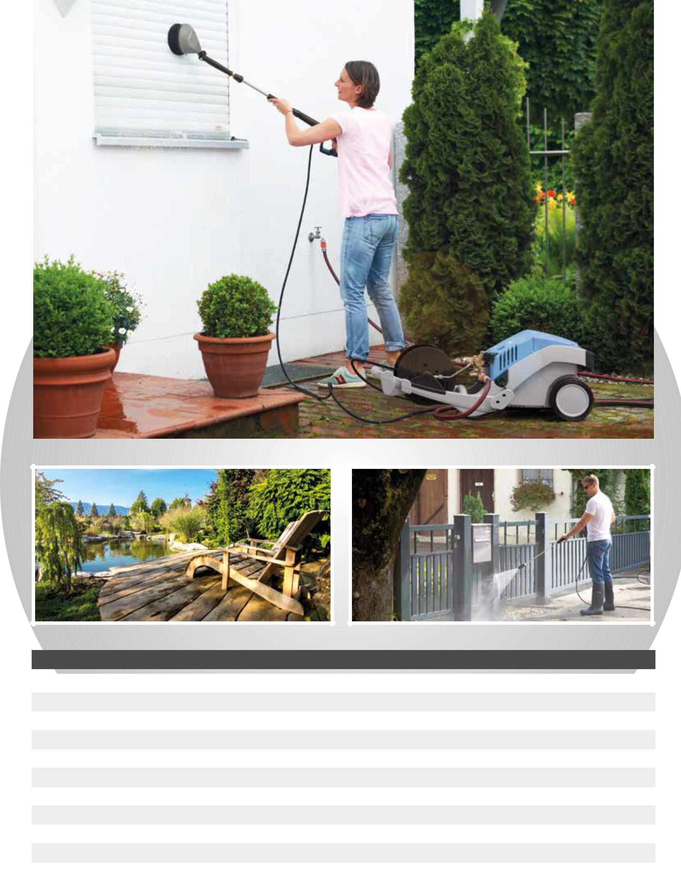
Mit integrierter Schlauchtrommel
 | UVP* inkl. MwSt.
DER K 1050 TST | 565,– EURO
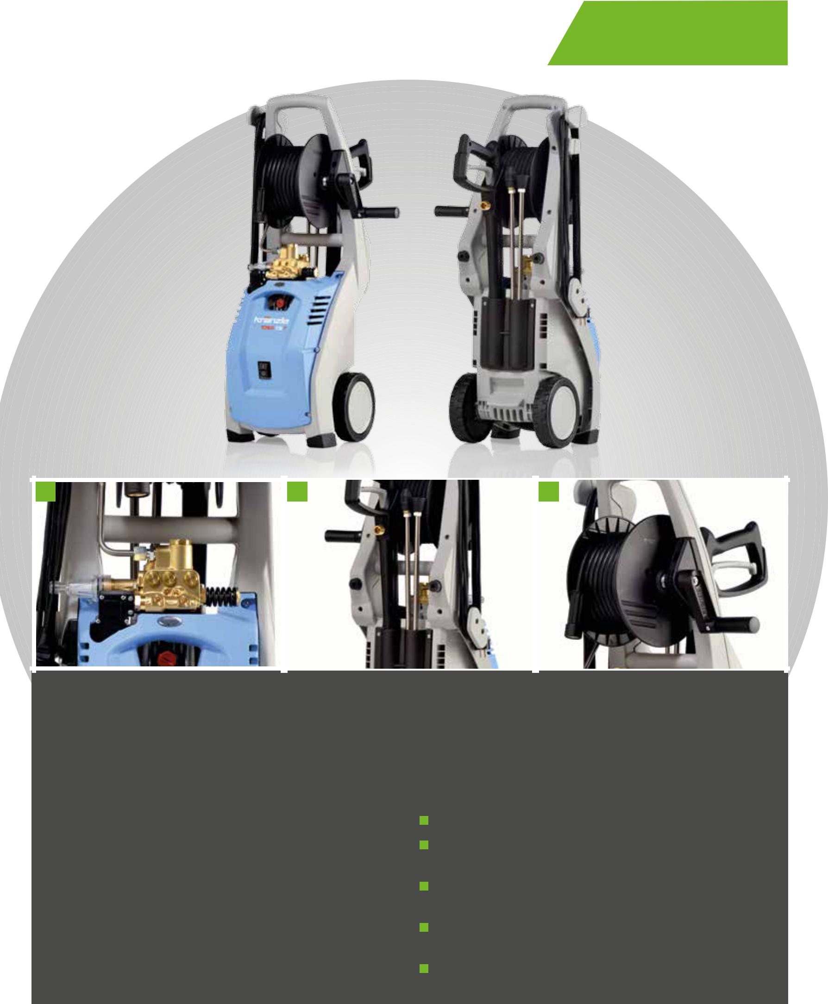

1. | 2. | 3.

TECHNISCHE VORTEILE

1. HOCHWERTIGER MESSING-PUMPENKOPF

Mit Leckage-Rückführungssystem und Totalstop-System.

- AUSGEREIFTES ORDNUNGSSYSTEM Platzsparendes Ordnungsmodul zum Verstauen der Sicherheits-Abschaltpistole und Lanzen.

- INTEGRIERTE SCHLAUCHTROMMEL

Praktische Schlauchtrommel mit klappbarer Kurbel und Stahlgewebe-Hochdruckschlauch.

EINSATZBEREICH

Der K 1050 TST ist speziell für den privaten Gebrauch rund um Haus und Garten konzipiert.

LIEFERUMFANG | Art.-Nr.
Hochdruckschlauch NW 6, Länge 12 m | 49.116
Sicherheits-Abschaltpistole M2000 | 12.475
mit Schnellwechsel-Stecksystem
Schmutzkillerlanze mit Edelstahlrohr | 42.403-03
und Schnellwechsel-Stecksystem
Jet-Lanze mit Edelstahlrohr | 12.900-03
und Schnellwechsel-Stecksystem
Wassereingangssieb mit sichtbarem Filter | 13.311

Technische Daten |  | K 1050 TST
Modell |  | mit Schlauchtrommel
Art.-Nr. |  | 49.510 1
EAN-Code |  | 40 12314 12020 2
Arbeitsdruck |  | 130 bar / 13 MPa
Zulässiger Überdruck (max.) |  | 160 bar / 16 MPa
Wasserleistung |  | 7,5 l/min (450 l/h)
Motordrehzahl |  | 2.800 U/min
Elektrischer Anschlusswert |  | 230 V ~1/50 Hz
Leistungsaufnahme / Leistungsabgabe |  | 2,2 kW / 1,65 kW
Gewicht |  | 24 kg

*unverbindliche Preisempfehlung des Herstellers inkl. 19 % MwSt.

8 9

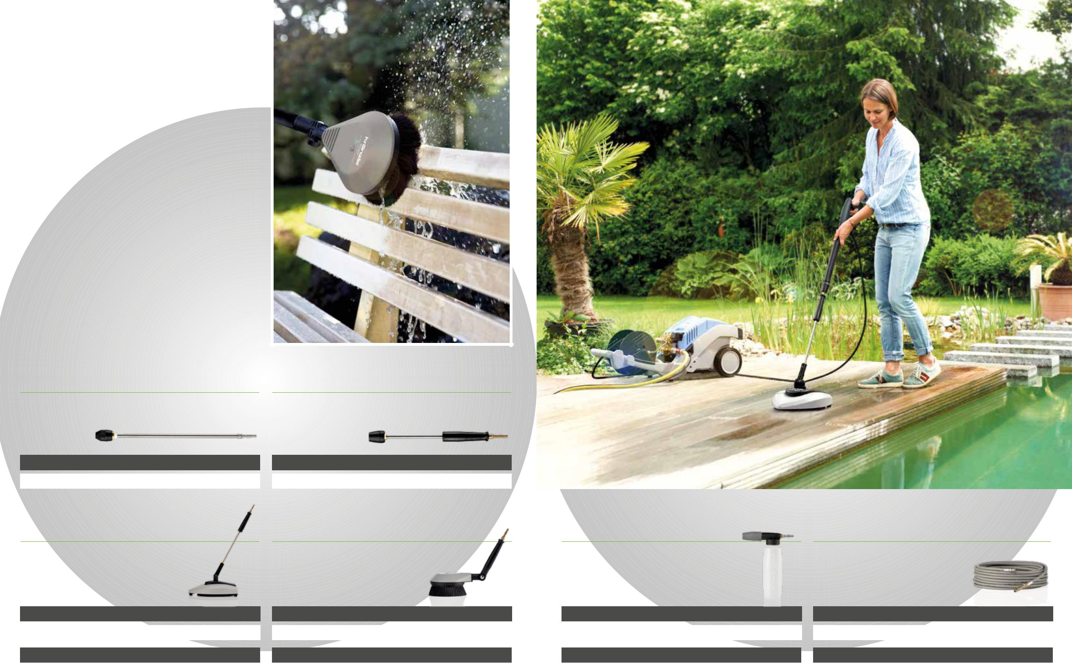
Vielseitig kombinierbar

DAS LIGHT LINE ZUBEHÖR

Stellen Sie sich jeder noch so großen Reinigungsaufgabe. Egal ob belaubte Dachrinnen, vermooste Einfahrten oder verdreckte Autoreifen, wir bieten Ihnen für jede Anforderung die passende Lösung.

Mit dem Kränzle Light-Line-Zubehörprogramm sind Sie für alle Anforderungen bestens gerüstet und erweitern damit den Einsatzbereich Ihres Hochdruckreinigers.

Das Light-Line-Zubehörprogramm ist speziell für den privaten Gebrauch konzipiert und vereinfacht Ihnen Ihre anfallenden Reinigungsaufgaben. Dadurch wird die K 1050-Serie zu einem wahren Multifunktionstalent.

SCHMUTZKILLERLANZE LIGHT

Düsensystem 03 Bei hartnäckigem Schmutz für

Länge 400 mm verschiedene Oberflächen geeignet.

LANZENVERLÄNGERUNG LIGHT

Länge 400 mm Ideal für schwer erreichbare Stellen an hohen Fassaden.

Art.-Nr. |  | EAN-Code |  | UVP* inkl. MwSt. | Art.-Nr. | EAN-Code | UVP* inkl. MwSt.
42.403-03 |  | 40 12314 03180 5 |  | 49,50 € | 12.870 |  | 38,00 €
 |  |  |  |  |  | 40 12314 01165 4

ROUND CLEANER UFO LIGHT WASCHBÜRSTE BRUSH LIGHT SCHAUMINJEKTOR LIGHT ROHRREINIGUNGSSCHLAUCH LIGHT

 | ⍉ 260 mm |  | Rotierender Bürstenkopf, ⍉ 180 mm |  | 1 Liter Behälter
 | Edelstahlverlängerung |  | Edelstahlverlängerung, 210 mm
Zur effizenten Reinigung von größeren |  | Für die schonende Reinigung von Glas, |  | Erzeugung und Ausbringung von wirksamem
Flächen wie Einfahrten und Terrassen. |  | Holz, Kunststoff und Lack geeignet. |  | Schaum.

Länge 10 m

Für schwer zugängliche Stellen wie Abflüsse und Dachrinnen.

Düsensystem |  | l/min |  |  | bar/ MPa |  |  |  | max. °C |  | l/min |  |  | bar/ MPa |  |  |  | max. °C | Düsensystem |  |  | bar/ MPa |  |  |  | max. °C | Düsensystem |  | l/min |  |  | bar/ MPa |  |  |  | max. °C
03 |  | 10 l/min |  |  | 160 bar / 16 MPa |  |  |  | 40 °C |  | 15 l/min |  |  | 20 bar / 2.0 MPa |  |  |  | 35 °C | 03 |  |  | 250 bar / 25 MPa |  |  |  | 60 °C | 03 |  | 10 l/min |  |  | 160 bar / 16 MPa |  |  |  | 40 °C
Art.-Nr. |  |  | EAN-Code |  |  |  | UVP* inkl. MwSt. |  |  | Art.-Nr. |  | EAN-Code |  |  |  | UVP* inkl. MwSt. |  |  | Art.-Nr. |  | EAN-Code |  |  | UVP* inkl. MwSt. |  |  | Art.-Nr. |  |  | EAN-Code |  |  |  | UVP* inkl. MwSt.
41.870 |  |  |  |  |  |  | 56,00 € |  |  | 12.800 |  | 40 12314 01215 6 |  |  |  | 47,00 € |  |  | 13.530 1 |  | 40 12314 01791 5 |  |  | 67,00 € |  |  | 12.850 |  |  | 40 12314 01448 8 |  |  |  | 50,00 €
 |  |  | 40 12314 01267 5

*unverbindliche Preisempfehlung des Herstellers inkl. 19 % MwSt.

10 11

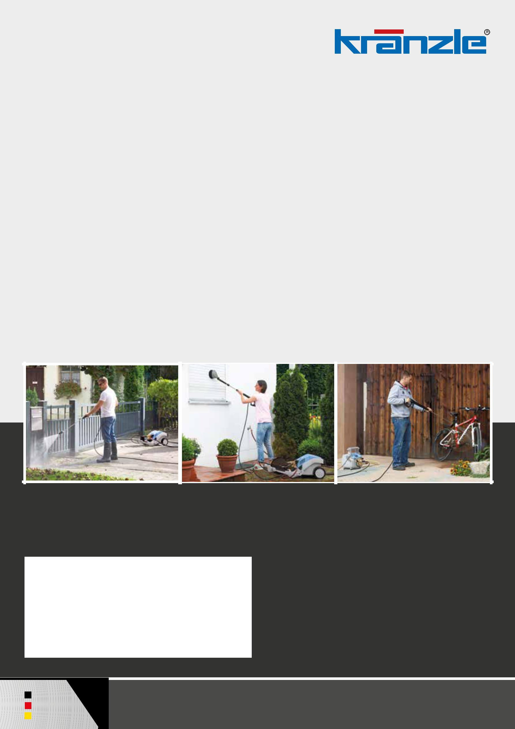

© Kränzle 2017, Art.-Nr. 30.450 4-DE

Technische Änderungen und Irrtümer vorbehalten.

Überreicht durch Ihren autorisierten Kränzle-Partner:

Josef Kränzle GmbH & Co. KG

Rudolf-Diesel-Straße 20

D-89257 Illertissen

Made
in www.kraenzle.com
Germany

